附件2

“桐昆·中国纤维流行趋势2022/2023”发布会及相关项目情况介绍

一、活动简介：
“中国纤维流行趋势”是由国家工业和信息化部消费品司、中国化学纤维工业协会、东华大学、中国棉纺织行业协会联合发起的，以化学纤维为载体的趋势研究与推广系列活动，旨在通过对“中国纤维流行趋势”的研究和发布，带动纺织产业链向以新产品开发、创新拉动需求为方向的价值链实现整体提升和根本转变，增加纤维品牌对产业发展的贡献率，引领行业关注纤维，打造中国纤维品牌，提升产品竞争优势，进而引领消费和创造消费。

二、本次活动相关信息：
活动名称：桐昆·中国纤维流行趋势2022/2023发布会
指导单位: 国家工业和信息化部消费品司
主办单位：中国化学纤维工业协会
东华大学
中国棉纺织行业协会
协办单位：桐昆集团股份有限公司
场地尺寸：场地尺寸：宽22米，长46米，总面积1012平米（下图红框位置，黄色的为人流方向）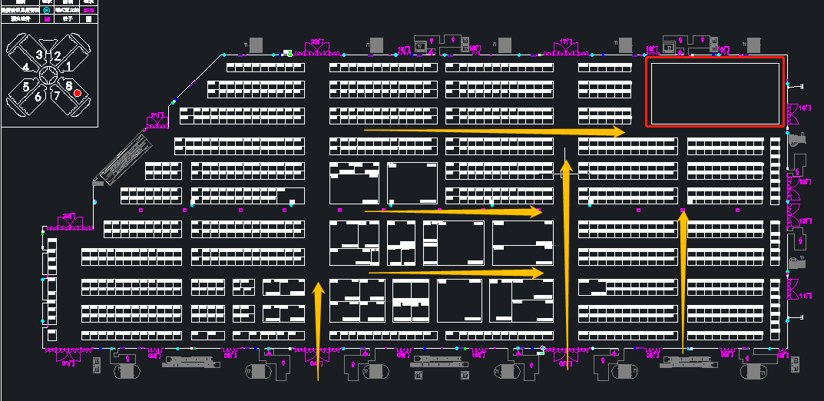
活动时间： 2022年3月9日
活动地点：国家会展中心（上海）8.2号馆
招标内容：纤维趋势发布会方案、发布区现场静态展示方案、媒体传播及宣传推广方案（前期、中期和后期）等。
整体方案设计要求：
发布会：建议发布会整体设计有特色、令人印象深刻，发布会环节顺序可打破进行重新排列；
场地主题突出：整体突出桐昆·中国纤维流行趋势2022/2023及主题“无界与共行”；
场地布局： 设计场地布局平面图，包括分区位置及参观路线等(简洁、大方，贯穿主题)；
发布场地需求：纤维流行趋势发布会结束后，将有企业产品发布会和发布秀使用场地，发布场地的灯光、音响等相关设施使用时间为3月9-10日。

1、发布会内容（总时长45min）:
2022年3月9日11：00准时开始
入场阶段：中国纤维流行趋势往期视频剪辑
开 场：
环节一：桐昆•中国纤维流行趋势2022/2023视频发布(7min)
发布形式:主题、篇章与内容，以视频短片发布 ；主题解读30s，每个篇章视频演绎大概3.5分钟左右，可分开播放。
(发布视频协会提供)；
环节二：桐昆•中国纤维流行趋势2022/2023发布演绎（20min）
演绎要求:以主题、篇章或者发布产品内容进行策划，形式不限，注意贴合发布内容；（竞标单位提供方案）
环节三：绿色纤维认证企业颁奖（5min）
形式：视频揭晓认证企业（2min）（协会提供）;
授奖：领导上台为5家绿色纤维认证企业颁奖;
环节四：金牌合作伙伴颁奖仪式（5min）
形式:视频揭晓下游合作伙伴（2min）（协会提供）;
授奖：领导上台为10家金牌合作伙伴颁奖;
（注1：做好开场、各环节的衔接；
注2：保证安排座位500左右，发布会完成后调整场内座位，可坐200-300人即可）

2、静态展示方案（根据设计公司想法自行规划场地及面积）
主题：无界与共行

形式：以纤维为主的静态概念展
展示方式：展示方式不限：

要求：美观且具有艺术性。

3、现场媒体采访区
形式：访谈
参与企业及专家：业内知名专家及业内知名企业家
要求：开放场所，参与度高，配10个座位

4、背景墙/拍照打卡地
供来往客人拍照使用

5、主题墙
中国纤维流行趋势的简介及企业发布秀/会场次表

方案提交内容包括但不限于：
- 发布会方案策划
- 发布主视觉策划
- 场地硬件搭建计划
- 发布区静态展示策划方案
- 纤维流行趋势动态演绎的设计与制作创意
- 媒体传播计划及实施方案
- 整个发布区的规划平面图
- 以上各项报价
- 其它必要项
7、相关背景材料
1) 中国纤维流行趋势2022/2023发布主题、篇章及内容：
- 主题: 无界与共行
- 无界
时空无界
我们凝望着最初的凝望
感受到一条纤束跨越时空
穿行在华夏璀璨的人类文明银河，纤动心弦
五千年，仿佛刹那间
纤绕成了裳
丝聚成了路
情寓成了感
万物无界
纤束延展前行，锐意鼎新
想象力总被已有的经验所触发
天然到化纤、石油基到生物基、废物再造……蝶变新生
石墨烯、气凝胶、植物精粹、纳米材料……融合跨界
抑菌、阻燃、导电、保暖、吸湿、凉感……功能引领
纳米、储能、智能、信息、仿生、物联网……智慧交互
打破惯性，冲破界限
纤动炼化，纤动终端
日新月异
流畅了传承
创意了表达
点亮了畅想
视野无界
总在不经意中
于细微中感触温暖
动与静、快与慢、运动与休闲、安全与防护，陪伴我们一生
于纷繁处感受生机
舒适高铁座椅、轻量化碳纤维汽车、先进水处理膜、坚固的建筑墙体……纤维身影随处可见
总在万分感动时
于壮美处寻找柔韧
以纤为盾，助力抗疫医疗、国防安全、航天事业
从强到更强
不断刷新对人类的贡献力

- 共行
与科技共行
中国纤维以科技为支持
以原始创新为动力
与绿色智能技术、多元创新并行
模块化、柔性化、精准化、快速响应
纤维产业变革加速演进
从跟跑、并跑到领跑
每一次向上的磅礴伟力
迎来了高质量内涵式发展
与时尚共行
中国纤维以时尚为舞台
展开旺盛的生命力
在趋势中吸足了养分
爆发更加潮流的多元文化
绚烂的色彩、初生的功能
匠意的品质、绿色的关怀
从源头为充满张力的高级审美
提供实用、功能、高端化多样性输出
点亮消费需求
鲜活在纤维之内
与绿色共行
中国纤维以绿色为标签
应对全球气候变化新挑战
助力双碳目标
从可再生材料到废弃资源再利用
开发多元化原料
从摇篮到摇篮，实现多级多次闭合循环
从绿色产品设计到绿色技术应用
再到绿色可持续消费引导
驱动全产业链韵律减碳和循环经济发展
探寻自我突破的绿色转型
建设和谐自然美丽中国

- 发布篇章: 纤•自然本源、 纤•蝶变新生

纤•自然本源
蓝天白云、绿水青山、空气水源，我们生活在大自然的馈赠之中。将自然之源的生命周期延长，反哺和谐环境，工业时代下天然纤维得到延续。农、林、海洋废弃物、副产物资源，在纤维载体上重塑新的定义：秸秆、玉米转化成单体加工成聚乳酸纤维；浓缩植物精粹，保留到纤维中赋予新功能。人工合成淀粉，人工合成蛋白质……每一个分子都在演绎对自然的绿色承诺。珍惜自然馈赠，生物基标签将影响全球纺织品新的消费趋势，实现环保可持续的精彩生活。

纤•蝶变新生
在匠心工艺的淬炼中，每一种纤维诞生之初，都注定了它的基因标签，蝶变新生、熠熠生辉。石墨烯、气凝胶、稀土元素融入，高效能添加量突破，无源辐射制冷技术，植物成分萃取，异构异纤异混……激发无限创造力。赋予纤维高效抑菌、抗熔滴阻燃、高焓值储能、温感变色等功能升级；轻盈透气的体贴入微，无限重复、超强复原的弹力保持，重新定义舒适和自由；原位聚合色彩改性，纤维质本初彩，更显时尚气息；变废为宝，从纤维到纤维、衣衣循环，传承新生。纤维关心日新月异的未来，陪伴我们向往的生活。

更多资料可查看中国化学纤维工业协会及中国纤维流行趋势官方网站及微信平台。

